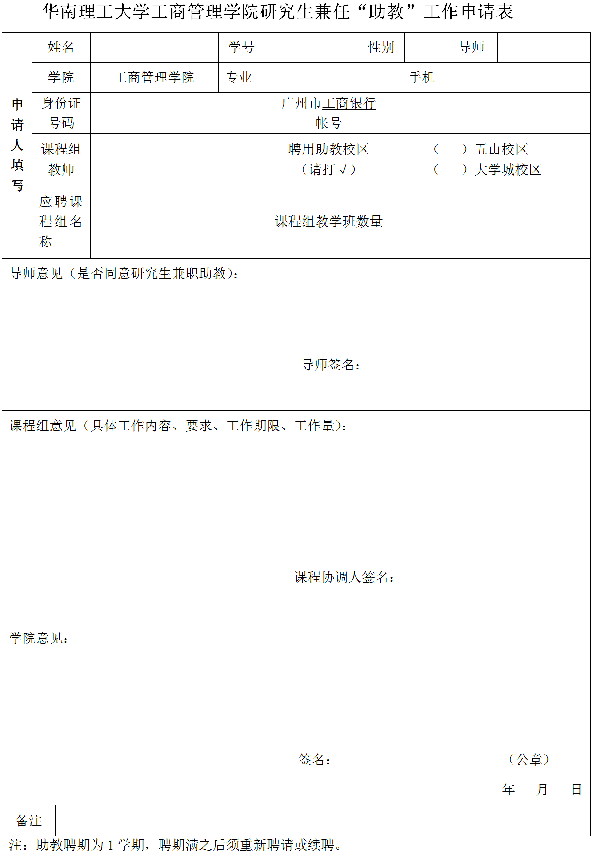

sample

sample

2018 年 12 月31 日

sample

sample

sample

sample

2018 年 12 月31 日

sample

sample

sample

sample

sample

sample

sample

sample

sample

sample

EMBA-CEO财务决策分析



EMBA-动态条件下企业战略管理